**无犯罪记录证明**

兹有以下人员为我单位员工，经公安联网核实，目前均无犯罪记录。

1. 姓名：金壮志 性别：男 身份证号： 132532196608202177

特此证明！

北京三汇能环科技发展有限责任公司

2024年1月22日

身份证复印件：

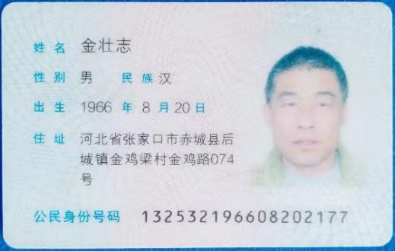

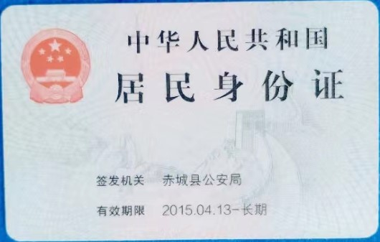

专业证书：

